Actividades Sugeridas
OBJETIVO DE APRENDIZAJE OA_3 | DESCRIPCIÓN DE LA ACTIVIDADES
Demostrar que comprenden el concepto de razón de manera concreta, pictórica y simbólica, en forma manual y/o usando software educativo.  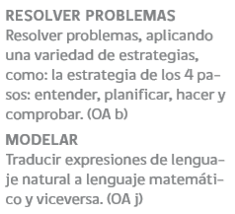 | 8.  Resuelven problemas que involucran razones. Por ejemplo:  › en un parque de diversiones ingresan 30 personas cada 2 minutos, ¿cuántas personas ingresan al parque en 1 hora?  › en una sala de cine se proyectan tres películas cada cinco horas. Si el cine proyecta películas durante 15 horas, ¿cuántas películas proyecta diariamente?

